Домашнее задание по Сольфеджио и ЭТМ 8 класс
Для группы «Б» (занятия по субботам)
1. Перепишите данные мелодии в тетрадь, исправляя группировки (т. е., объединение длительностей в одну группу) в соответствии с размером:
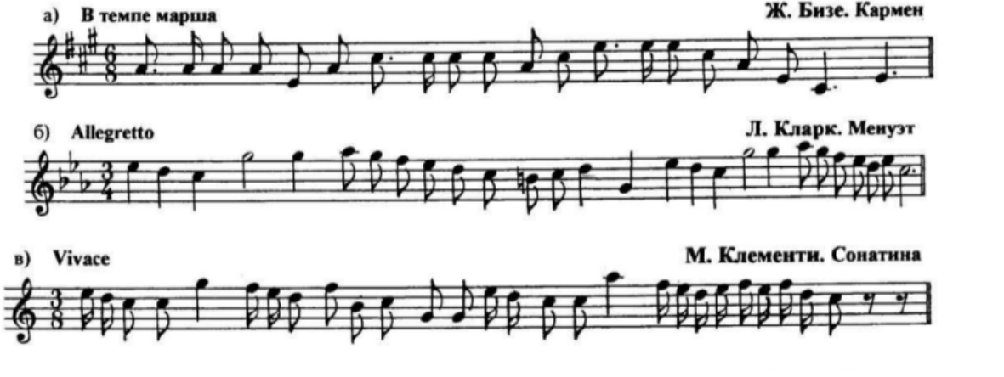
2. Эти же мелодии спойте с дирижированием.
3. Письменно построить и спеть следующую цепочку интервалов в тональностях fis-moll и g-moll:
ч1(I) – б2 (VII) – б3 (VI) – ув4 (IV) - ___ - м7 (II) – б6 (II) – ч8 (I) – ум5 (VII) - ___

4. От ноты «соль» играть и петь следующие аккорды: ММ7, Мм7, Мум7, Ум7. Готовиться к слуховому анализу этих же аккордов.

